2017
Jazmin Paola Llamas Rojas
Biología Daniel Rojas Tapia
09/03/2017
Bioelementos
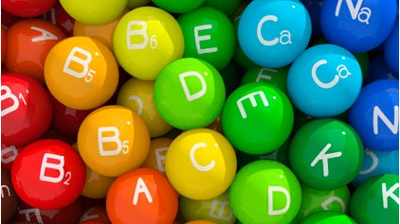
Cobre | Magnesio | Zinc
- *Ayuda al transporte del hierro.  - *Interviene en la formación de hemoglobina, glóbulos rojos y diversas enzimas.  - *Participa en la degradación de hidratos de carbono, lípidos y proteínas.  - *Interviene en la asimilación de la vitamina C por parte del cuerpo.  - *Colabora en el mantenimiento de la estructura ósea.  - *Participa en la integridad del sistema nervioso central. | - *Interviene en el mantenimiento de dientes, corazón y huesos sanos.  - *Participa en el metabolismo energético, en la activación de enzimas que liberan glucosa.  - *Favorece la formación de proteínas.  - *Forma parte de la estructura ósea.  - *Interviene en la contracción nerviosa y en la transmisión nerviosa. | - *Participa en múltiples reacciones químicas y en el sistema inmune (defensa del organismo), ya que favorece la producción de linfocitos.  - *Ayuda en la cicatrización de heridas.  - *Interviene en la síntesis de ADN y ARN.  - *Produce la activación de ciertas hormonas.  - *Colabora en el mantenimiento de la estructura de las células.  - *Su presencia en el organismo es esencial para el correcto funcionamiento del olfato y el gusto.  - *Es fundamental para el correcto desarrollo de las gónadas (ovarios y testículos), así como en la reproducción y en la fertilidad.
Hierro | Calcio | Flúor
- *Interviene en el transporte de oxígeno y dióxido de carbono en sangre.  - *Participa en la producción de elementos de la sangre como por ejemplo la hemoglobina.  - *Forma parte en el proceso de respiración celular y es parte integrante de la mioglobina, almacén de oxígeno en el músculo.  - *Tiene un papel fundamental en la síntesis de ADN, y en la formación de colágeno.  - *Aumenta la resistencia a las enfermedades.  - *Colabora en muchas reacciones químicas. | - *Forma parte de los dientes y huesos y contribuye a mantenerlos sanos.  - *Es necesario para la coagulación de la sangre.  - *Participa en la transmisión del impulso nervioso.  - *Tiene un papel importante en la contracción muscular.  - *Estimulación de la secreción hormonal.  - *Contribuye a la activación de enzimas que sirven como mediadores en diferentes reacciones químicas.  - Colabora en la permeabilidad de las membranas celulares para que estas puedan efectuar el intercambio de sustancias con el medio (oxígeno y nutrientes).  - Participa en la absorción de vitamina B12. | - *Participa en la formación y fortalecimiento de huesos y el esmalte dental.  - *Prevención de caries en los dientes.  - *Mantenimiento de la estructura ósea.

Bibliografías:
NA. (2016). nutrientes. 9 de marzo del 2017, de natalbel supra Sitio web: http://www.webconsultas.com/dieta-y-nutricion/dieta-equilibrada/micronutrientes/minerales/cinc-1834

